附件2：

北京市疫情防控志愿服务项目发布指南

各级各类志愿服务组织可通过“志愿北京”信息平台、微信公众号和微信小程序发布疫情防控志愿服务项目，志愿者可申请加入项目，参与疫情防控志愿服务。



**一、项目发布指南**

（一）志愿团体在“志愿北京”信息平台上登录团体账号，其中，街道（乡镇）、社区（村）登录**青年志愿者服务队账号，**其他志愿团体登陆本团体账号。

（二）点击“志愿北京”网站页面右上角“发起项目”。按要求填写项目信息。

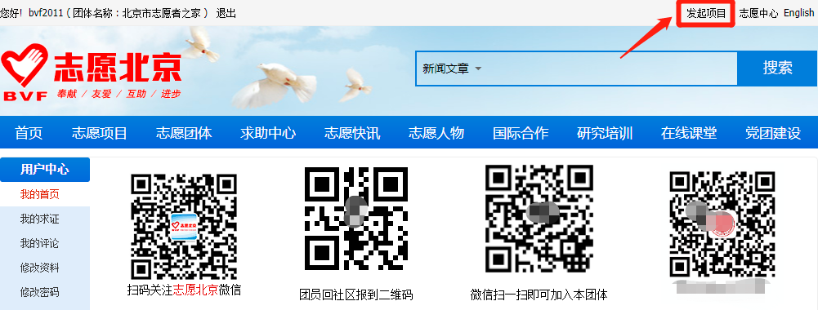

1.项目名称建议填写：“单位名称/团体名称+疫情防控志愿服务项目”，例如“某某社区疫情防控志愿服务项目”；

2.服务对象建议填写：**社区居民**；

3.区域：请准确选择服务的区域和地点，依次选择区、街道（乡镇）等信息；

4.服务地点：街道（乡镇）辖区内各社区、村；

5.项目起止日期：项目起止日期应包括需求收集、志愿者招募、项目发布与计时、宣传总结等工作流程；

6.招募起止日期：可根据志愿者招募日期设定；

7.服务类别：建议选择关爱服务、社区服务等类别；

8.服务时间：填写开展志愿服务的具体日期和时间；

9.志愿者保障：根据实际可以为志愿者提供的保障内容填写，如志愿者保险、志愿服务证书等；

10.项目概述：填写该志愿服务项目开展的主要信息，如开展服务社区、服务内容等，信息中**不要出现微信群二维码；**

11.志愿者招募范围：选择公开招募；

12.岗位信息：根据实际服务需求设置多个岗位，岗位名称可设置为“疫情防控”等；

13.联系人信息：填写项目具体联系人姓名、手机、座机电话、邮箱等信息。

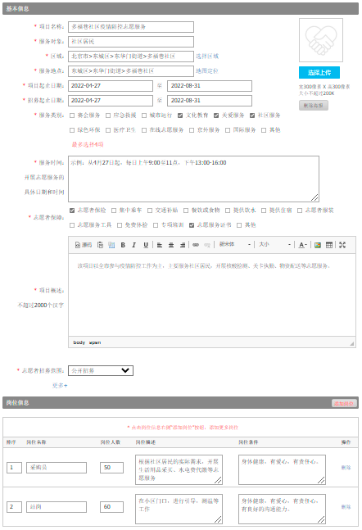

**（三）志愿者参加志愿项目**

1.有意愿参加该志愿服务的志愿者在“志愿北京”信息平台或微信小程序进行个人注册，已注册过的，直接登录账号。**志愿者可以在“服务领域或行业”中选择“疫情防控志愿者”。**

2.志愿者点击进入“志愿北京”首页或微信小程序的“志愿项目”界面，通过搜索“疫情防控”关键词寻找项目；

3.志愿者根据就近原则选择有意愿参与的志愿服务项目和岗位，点击“我要报名”，等待项目录用。

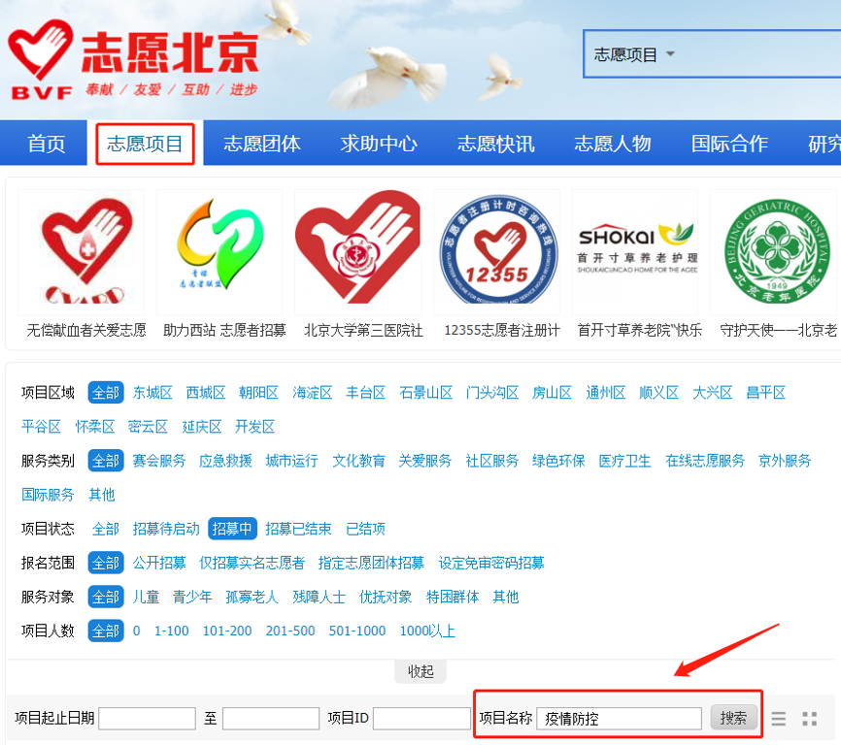

“志愿项目”搜索查找“疫情防控”项目

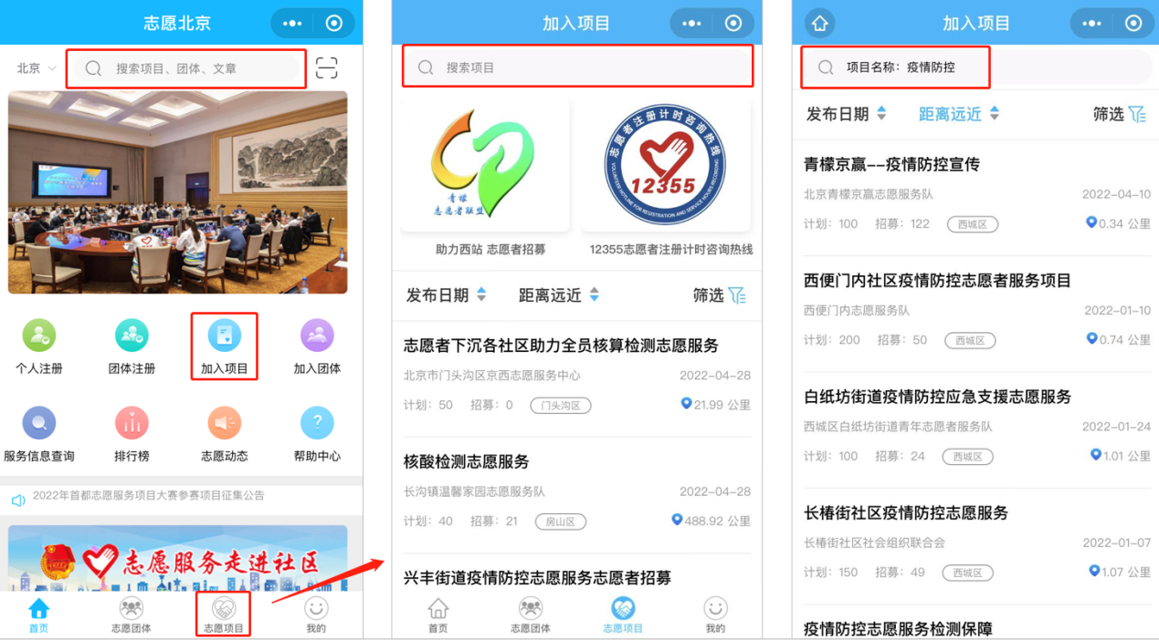

“志愿北京”小程序搜索查找“疫情防控”项目

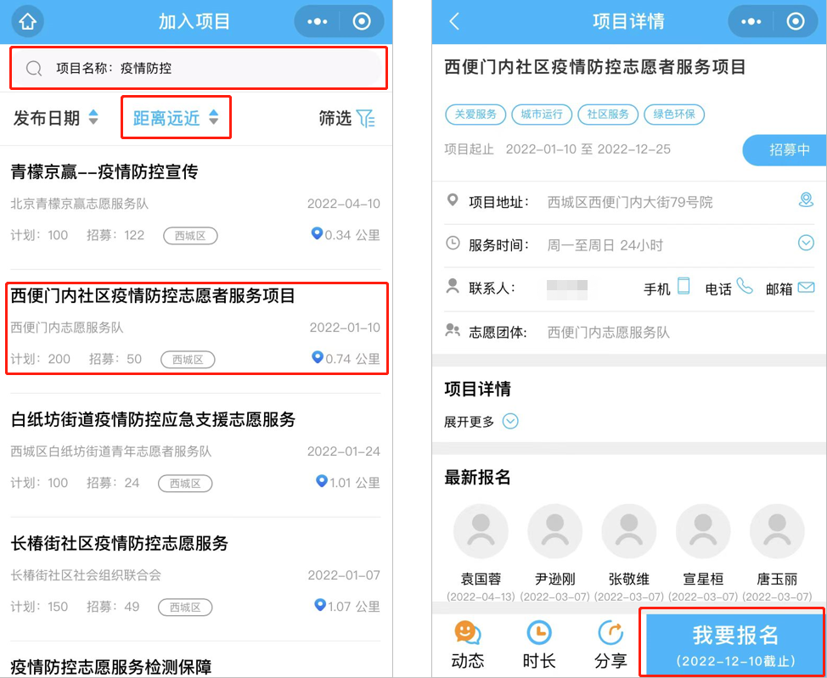

查找“疫情防控”项目，点击“我要报名”等待审核

**（四）录用志愿者**

1.方式一：项目负责人在“我的项目”列表中，找到已发布的项目，点击“招募”，在“待选拔志愿者”勾选符合录用条件的志愿者，点击“录用”；

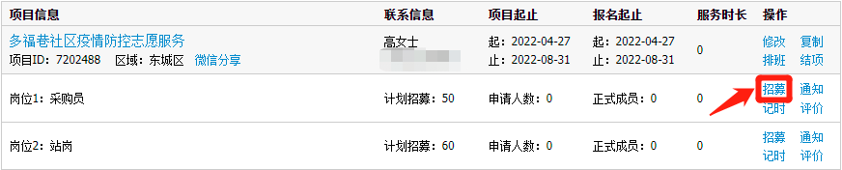

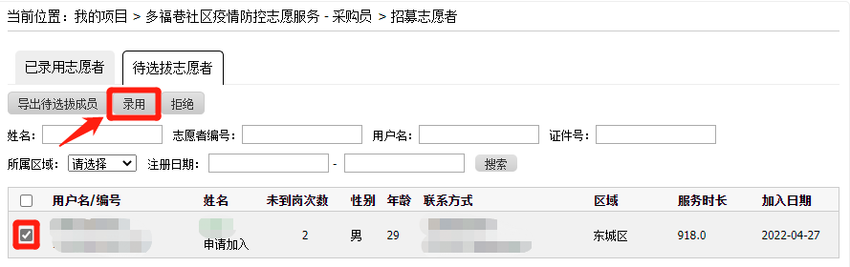

2.方式二：在“我的项目”列表中的招募页面点击“添加本团体成员”，在成员列表中找到参加本项目的志愿者进行添加。

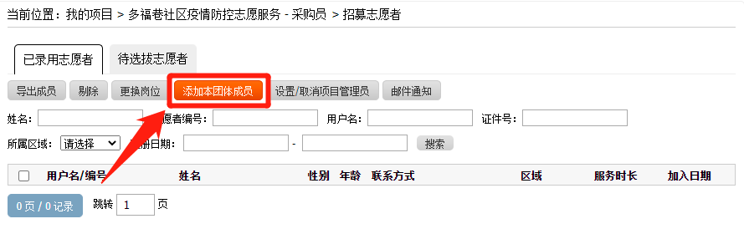

**（五）记录志愿服务时间**

1.在“我的项目”列表中，找到已发布的项目，点击“记时”；

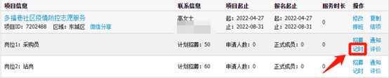

2.选择需要记录时间的志愿者，点击“录入时长”；

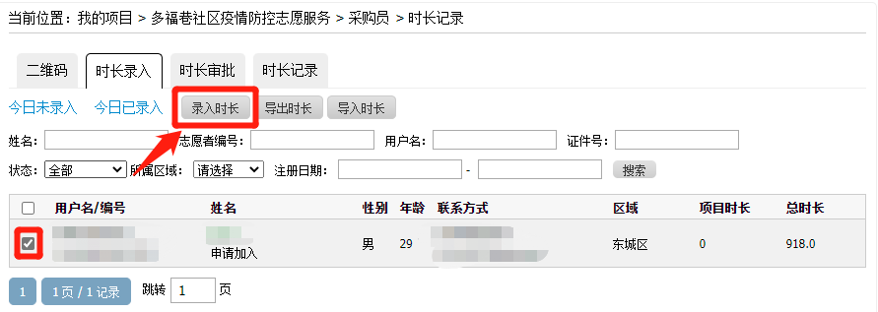

3.根据志愿者实际服务时间为志愿者录入时长和备注信息，**单次录入服务时长不能超过50小时。**

